ET-DI-1 Rzeszów, 26.03.2014

Sprawozdanie z laboratorium Obwodów i Sygnałów nr 3.

Temat: Obwody prądu sinusoidalnie zmiennego

1. **Analiza szeregowego obwodu RLC**
2. **Treść zadania**

* Obliczyć i zapisać w postaci zespolonej wartość prądu I płynącego w obwodzie oraz wartości napięć na elementach: UR, UL, Uc.
* Zapisać wartość chwilową prądu i(t) i wartości chwilowe napięć na elementach ur(t), uL(t), uC(t).
* Obliczyć moc czynną P i bierną Q pobieraną przez układ.

**Schemat obwodu:**

**i(t) R L C** Dane:

$e\left(t\right)=100\sqrt{2}sin\left(1000t\right)V$

**e(t)** R=30 Ω  
L=60 mHC=10 µF

1. **Analiza komputerowa**

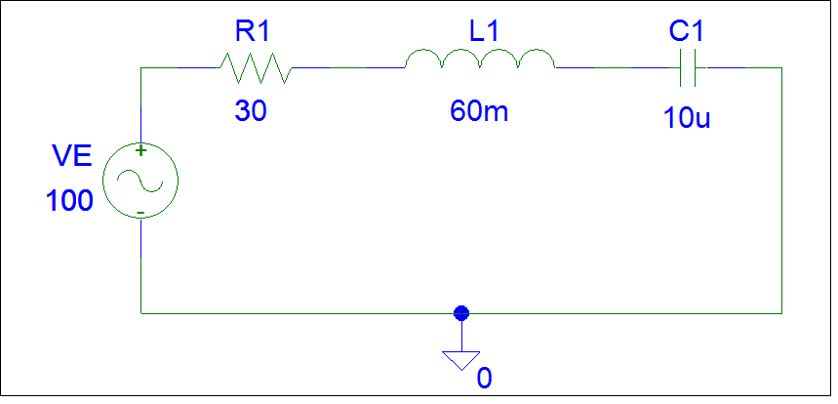

**Wynik analizy komputerowej:**

**** 03/26/14 16:07:49 *********** Evaluation PSpice (Nov 1999) **************

* U:\obwody i sygnay\LAB_3\lab_3_1.sch

**** CIRCUIT DESCRIPTION

******************************************************************************

* Schematics Version 9.1 - Web Update 1

* Wed Mar 26 16:02:57 2014

** Analysis setup **

.OPTIONS NOBIAS

.OPTIONS NOPAGE

.OP

* From [PSPICE NETLIST] section of pspiceev.ini:

.lib "nom.lib"

.INC "lab_3_1.net"

**** INCLUDING lab_3_1.net ****

* Schematics Netlist *

V_VE $N_0001 0 AC 100 0

R_R1 $N_0001 $N_0002 30

L_L1 $N_0002 $N_0003 60m

C_C1 $N_0003 0 10u

**** RESUMING lab_3_1.cir ****

.INC "lab_3_1.als"

**** INCLUDING lab_3_1.als ****

* Schematics Aliases *

.ALIASES

V_VE VE(+=$N_0001 -=0 )

R_R1 R1(1=$N_0001 2=$N_0002 )

L_L1 L1(1=$N_0002 2=$N_0003 )

C_C1 C1(1=$N_0003 2=0 )

.ENDALIASES

**** RESUMING lab_3_1.cir ****

.probe

.END

**** OPERATING POINT INFORMATION TEMPERATURE = 27.000 DEG C

JOB CONCLUDED

TOTAL JOB TIME 0.2

1. **Rozwiązanie zadania:**

i(t) R L C

e(t)  
  
  
: $e\left(t\right)=100\sqrt{2}sin\left(1000t\right)V$

R=30 Ω

L=60 mH

C=10 µF

ω=1000[ ]

ᴪU=0o

XL= ωL=10006010-3=60Ω

===50Ω

$$I=\frac{E}{Z}=\frac{100}{50}=2A$$

$$φ=ᴪ_{U}-ᴪ_{I}$$

ΨI=ΨU-φ

$$φ=arctg\frac{X_{L}-X_{C}}{R}=arctg\frac{60-100}{30}={-53.13}^{°}$$

ΨI=0-(-53.13 $°$)=53.13 $°$

i(t)=2 $\sqrt{2}$ sin(1000t+53.13)A

I=2ej53.13A

I=1.2+j1.6A

UR=R $∙$ I=30 $∙$ 2=60Ω

UL=XLI=60 $∙$ 2=120Ω

UC=XC=100 $∙$ 2=200Ω

ᴪUR = ᴪI

uR(t)=60 $\sqrt{2}$ sin(1000t+53.13 $°$)

UR=60ej53.13

UR=36+j48

ᴪUL=ᴪI+90 $°$ =143.13

uL(t)=120 $\sqrt{2}$ sin(1000t+143.13 $°$)

UL=120ej143.13

UL=-96+j72

ΨUc=ΨI-90 $°$ =-36.87 $°$

uc(t)=200 $\sqrt{2}$ sin(1000t-36.87 $°$)

Uc=200e-j36.87UC=160-j120

P=E $∙$ I $∙$ cosφ=100 $∙$ 2 $∙$ cos(-53.13)=120W

Q=E $∙$ I $∙$ sinφ=100 $∙$ 2 $∙$ sin(-53.13)=-160 Var

|  |  |  |
| --- | --- | --- |
| Wielkość | Wyniki analizy komputerowej | Wyniki obliczeń |
| $\underline{I}$ [A] | $$1.2+j1.6$$ | $$1.2+j1.6$$ |
| ${\underline{U}}_{R}$ [V] | $$36+j48$$ | $$36+j48$$ |
| ${\underline{U}}_{L}$ [V] | $$-96+j72$$ | $$-96+j72$$ |
| ${\underline{U}}_{C}$ [V] | $$160-j120$$ | $$160-j120$$ |
| i(t) [A] |  | 2 $\sqrt{2}$ sin(1000t+53.13) |
| uR(t) [V] |  | 60 $\sqrt{2}$ sin(1000t+53.13 $°$) |
| uL(t) [V] |  | 120 $\sqrt{2}$ sin(1000t+143.13 $°$) |
| uC(t) [V] |  | 200 $\sqrt{2}$ sin(1000t-36.87 $°$) |
| P [W] |  | $$120$$ |
| Q [var] |  | $$-160$$ |

1. **Analiza szeregowego obwodu RLC**
2. **Treść zadania**

* Wyznaczyć u(t), uC(t), oraz uR(t) i porównać z przebiegami otrzymanymi podczas zajęć laboratoryjnych.
* Wyznaczyć wartości maksymalne i skuteczne napięcia zasilającego i napięcia na elementach i porównać je z otrzymanymi w czasie zajęć laboratoryjnych.
* Narysować wykres wektorowy napięć

**Schemat obwodu:**

i(t) R1 Dane:

R1=1kΩ

u1(t) uR(t) C1 uC(t) C1=160nF

E=50V

f=1kHz

1. **Analiza komputerowa:**

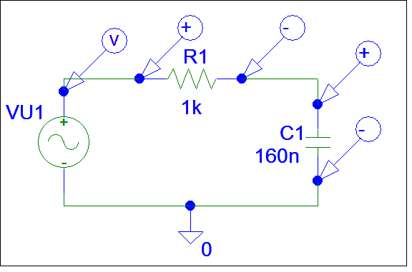

**Wyniki analizy komputerowej:**

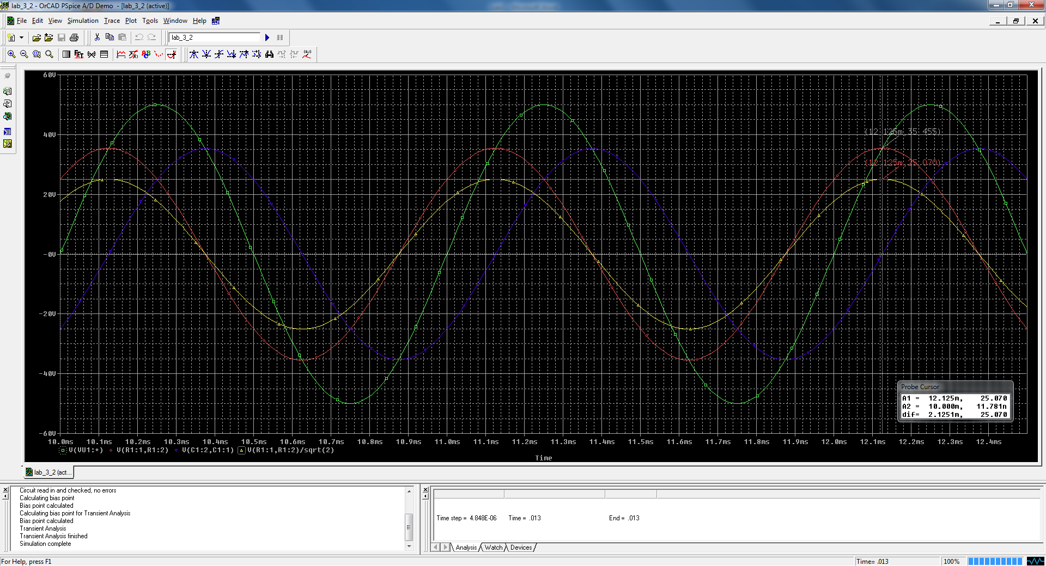

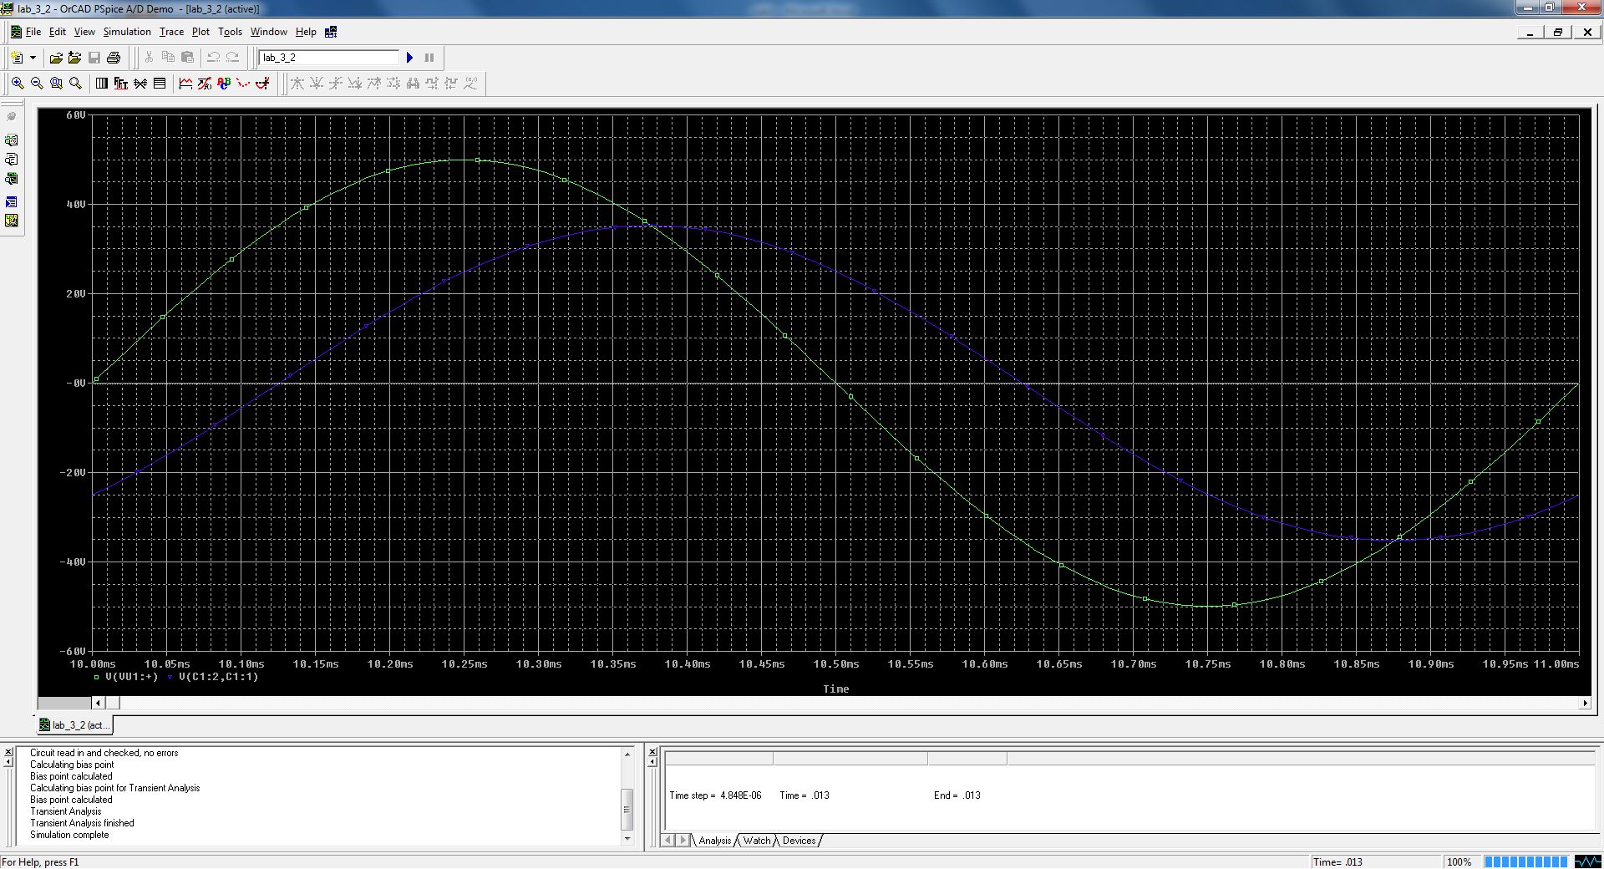

**** 03/26/14 16:30:14 *********** Evaluation PSpice (Nov 1999) **************

* U:\obwody i sygnay\LAB_3\lab_3_2.sch

**** CIRCUIT DESCRIPTION

******************************************************************************

* Schematics Version 9.1 - Web Update 1

* Wed Mar 26 16:12:31 2014

** Analysis setup **

.tran 10u 12.5m 10m 10u

.OPTIONS NOBIAS

.OPTIONS NOPAGE

.OP

* From [PSPICE NETLIST] section of pspiceev.ini:

.lib "nom.lib"

.INC "lab_3_2.net"

**** INCLUDING lab_3_2.net ****

* Schematics Netlist *

R_R1 $N_0002 $N_0001 1k

C_C1 0 $N_0001 160n

V_VU1 $N_0002 0

+SIN 0 50 1k 0 0 0

**** RESUMING lab_3_2.cir ****

.INC "lab_3_2.als"

**** INCLUDING lab_3_2.als ****

* Schematics Aliases *

.ALIASES

R_R1 R1(1=$N_0002 2=$N_0001 )

C_C1 C1(1=0 2=$N_0001 )

V_VU1 VU1(+=$N_0002 -=0 )

.ENDALIASES

**** RESUMING lab_3_2.cir ****

.probe

.END

**** OPERATING POINT INFORMATION TEMPERATURE = 27.000 DEG C

JOB CONCLUDED

TOTAL JOB TIME .06

1. **Rozwiązanie zadania:**

i(t) R1 Dane:

R1=1kΩ

u1(t) uR(t) C1 uC(t) C1=160nF

E=50V

f=1kHz

Um=Em

ω=2ᴨf=6283.185[$\frac{rad}{s}$]

U= $\frac{U_{m}}{\sqrt{2}}$ = $\frac{50}{\sqrt{2}}$ =35.355V

**u(t)=50sin(6283.138t)V**

Um=50V

U=35.355ej0V

XC===994.726Ω

Z=R+j(-XC)=1000-j994.726Ω

Z=|Z|eᴪ

Z=1410.489e-j44.85Ω

I= $\frac{U}{Z}$ = $\frac{35.355e^{j0}}{1410.489e^{-j44.85}}$ =25.066ej44.85 mA

Im=25.066 $∙\sqrt{2}$ =35.449 mA

UR=R $∙$ I=1000Ω $∙$ 25.066ej44.85mA=25.066ej44.85V

**uR(t)=25.066 $\sqrt{2}$ sin(6283.138t+44.85 $°$) V**

Um=25.066 $∙\sqrt{2}$ =35.449V

UC=-jXC I=-j994.726 $∙$ 0.0250657ej44.85=994.726e-j90 0.0250657ej44.85=24.934e-j45.15 V

**uC(t)=24.934 $\sqrt{2}$ sin(6283.138t-45.15 $°$)V**

Um=24.934 $∙\sqrt{2}$ =35.262V

**UR**

**I**

**U**

**UC**

1. **Zestawienie wyników:**

|  |  |  |
| --- | --- | --- |
| Wielkość | Wyniki analizy komputerowej | Wyniki obliczeń |
| u(t) |  | $$35.355\sqrt{2}\sin\left(6283,185t\right)$$ |
| uR(t) |  | 25.066 $\sqrt{2}$ sin(6283.138t+44.85 $°$) |
| uC(t) |  | uC(t)=24.934 $\sqrt{2}$ sin(6283.138t-45.15 $°$) |
| UR | 25.070 V | $25.066$ V |
| UC | 24.930 V | $24,9334$ V |
| U | 35.339 V | 35.355 V |
| Um | 49.977 V | 50.000 V |
| URm | 35.455 V | $35.449$ V |
| UCm | 35.256 V | $35.262$ V |

1. **Wyznaczanie wartości prądów i napięć w obwodzie**
2. **Treść zadania**

* Obliczyć i zapisać w postaci zespolonej wartości I, IR, IC, płynących w gałęziach obwodu oraz wartości napięć na elementach UR, UL, UC.
* Zapisać wartości chwilowe prądów: i(t), iR(t), iC(t), oraz wartości chwilowe napięć na elementach: uR(t), uL(t), uC(t).
* Obliczyć moc czynną P i bierną Q pobieraną przez układ.

**Schemat układu:**

**i(t) L iR(t)**

**e(t) uL(t) i­C(t)**

**uc(t) R uR(t)**

**Dane:**

**e(t)=311sin(ωt-90 $°$)V**

**R=5Ω**

**L=19.1mH**

**C= 318μF**

**f=50Hz**

1. **Analiza komputerowa:**

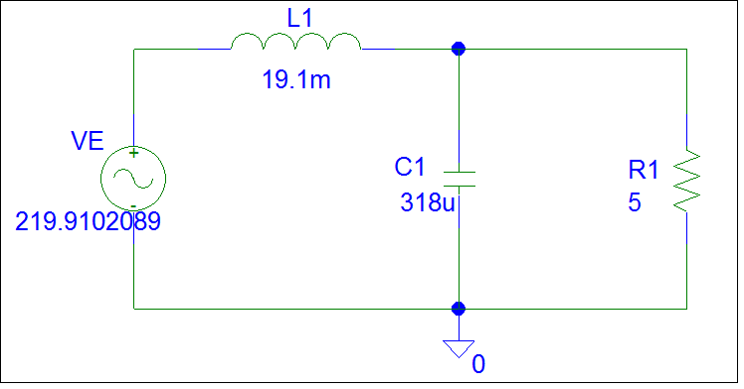

**Wynik analizy komputerowej:**

**** 03/26/14 16:37:55 *********** Evaluation PSpice (Nov 1999) **************

* U:\obwody i sygnay\LAB_3\lab_3_3.sch

**** CIRCUIT DESCRIPTION

******************************************************************************

* Schematics Version 9.1 - Web Update 1

* Wed Mar 26 16:33:17 2014

** Analysis setup **

.OPTIONS NOBIAS

.OPTIONS NOPAGE

.OP

.AC LIN 1 50 50

.PRINT AC VM(R_R1) VP(R_R1) VR(R_R1) VI(R_R1)

+ VM(L_L1) VP(L_L1) VR(L_L1) VI(L_L1)

+ VM(C_C1) VP(C_C1) VR(C_C1) VI(C_C1)

+ IM(R_R1) IP(R_R1) IR(R_R1) II(R_R1)

+ IM(L_L1) IP(L_L1) IR(L_L1) II(L_L1)

+ IM(C_C1) IP(C_C1) IR(C_C1) II(C_C1)

* From [PSPICE NETLIST] section of pspiceev.ini:

.lib "nom.lib"

.INC "lab_3_3.net"

**** INCLUDING lab_3_3.net ****

* Schematics Netlist *

R_R1 $N_0001 0 5

V_VE $N_0002 0 AC 219.9102089 -90

L_L1 $N_0002 $N_0001 19.1m

C_C1 $N_0001 0 318u

**** RESUMING lab_3_3.cir ****

.INC "lab_3_3.als"

**** INCLUDING lab_3_3.als ****

* Schematics Aliases *

.ALIASES

R_R1 R1(1=$N_0001 2=0 )

V_VE VE(+=$N_0002 -=0 )

L_L1 L1(1=$N_0002 2=$N_0001 )

C_C1 C1(1=$N_0001 2=0 )

.ENDALIASES

**** RESUMING lab_3_3.cir ****

.probe

.END

**** OPERATING POINT INFORMATION TEMPERATURE = 27.000 DEG C

**** AC ANALYSIS TEMPERATURE = 27.000 DEG C

FREQ VM(R_R1) VP(R_R1) VR(R_R1) VI(R_R1) VM(L_L1)

5.000E+01 1.738E+02 -1.615E+02 -1.649E+02 -5.503E+01 2.332E+02

**** AC ANALYSIS TEMPERATURE = 27.000 DEG C

FREQ VP(L_L1) VR(L_L1) VI(L_L1) VM(C_C1) VP(C_C1)

5.000E+01 -4.500E+01 1.649E+02 -1.649E+02 1.738E+02 -1.615E+02

**** AC ANALYSIS TEMPERATURE = 27.000 DEG C

FREQ VR(C_C1) VI(C_C1) IM(R_R1) IP(R_R1) IR(R_R1)

5.000E+01 -1.649E+02 -5.503E+01 3.476E+01 -1.615E+02 -3.298E+01

**** AC ANALYSIS TEMPERATURE = 27.000 DEG C

FREQ II(R_R1) IM(L_L1) IP(L_L1) IR(L_L1) II(L_L1)

5.000E+01 -1.101E+01 3.886E+01 -1.350E+02 -2.748E+01 -2.748E+01

**** AC ANALYSIS TEMPERATURE = 27.000 DEG C

FREQ IM(C_C1) IP(C_C1) IR(C_C1) II(C_C1)

5.000E+01 1.737E+01 -7.154E+01 5.498E+00 -1.647E+01

JOB CONCLUDED

TOTAL JOB TIME .05

1. **Rozwiązanie analityczne zadania:**

**i(t) L iR(t)**

**e(t) uL(t) i­C(t)**

**uc(t) R uR(t)**

Dane:

e(t)=311sin(ωt-90 $°$)V

R=5Ω

L=19.1mH

C= 318μF

f=50Hz

ω=2ᴨf=2ᴨ $∙$ 50=314.159[$\frac{rad}{s}$]

U= $\frac{311}{\sqrt{2}}$ e-j90=219.91e-j90

XL=ωL=6Ω

XC==10.01Ω

ZRC===4.002-j1.999Ω

Z=ZRC+jXL=4.002-j1.999Ω+j6=4.002-j4.001Ω

Z=5.66ej44.993

I= $\frac{E}{Z}$ = $\frac{219.91e^{-j90}}{5.66e^{j44.993}}$ =38.853e-j134.993

I=-27.47-j27.477

**i(t)=38.853 $\sqrt{2}$ sin(314.159-134.993 $°$)**

UL=J $∙$ XL=38.853e-j134.9936ej90=233.118e-j44.993

UL=164.86-j164.819

**uL(t)=233.118 $\sqrt{2}$ sin(314.159t-44.993 $°$)**

URC=ZRCJ=4.474e-j26.54238.853e-j134.993=173.828e-j161.535

URC=-164.878-j55.056

**uRC(t)=173.828 $\sqrt{2}$ sin(314.159t-161.535 $°$)**

IC===17.385e-j71.535

**iC(t)=17.385 $\sqrt{2}$ sin(314.159-71.535 $°$)**

IC=5.506-j16.49

IR===34.766e-j161.535

**iR(t)=34.766 $\sqrt{2}$ sin(314.159-161.535 $°$)**

IR=-32.976-j11.011

φ=ΨU-ΨI=-90-(-134.993)=44.993

**P=E $∙$ J $∙$ cosφ=219.91 $∙$ 38.853 $∙$ cos44.993=6042.374**

**Q= E $∙$ J $∙$ sinφ=6040.898**

1. **Zestawienie wyników:**

|  |  |  |
| --- | --- | --- |
| Wielkość | Wyniki analizy komputerowej | Wyniki obliczeń |
| $\underline{I}$ [A] | $$-27.480-j27.480$$ | -27.47-j27.477 |
| ${\underline{I}}_{R}$ [A] | $$-32.980-j11.010$$ | -32.976-j11.011 |
| ${\underline{I}}_{C}$ [A] | $$5.498-j16.470$$ | 5.506-j16.49 |
| ${\underline{U}}_{R}$ [V] | $$-164.900-j55.030$$ | -164.878-j55.056 |
| ${\underline{U}}_{L}$ [V] | $$164.900-j164.900$$ | 164.86-j164.819 |
| ${\underline{U}}_{C}$ [V] | $$-164.900-j55.030$$ | -164.878-j55.056 |
| i(t) [V] |  | 38.853 $\sqrt{2}$ sin(314.159-134.993 $°$) |
| $i_{R}(t)$ [V] |  | 34.766 $\sqrt{2}$ sin(314.159-161.535 $°$) |
| $i_{C}(t)$ [V] |  | 17.385 $\sqrt{2}$ sin(314.159-71.535 $°$) |
| $u_{R}(t)$ [V] |  | 173.828 $\sqrt{2}$ sin(314.159t-161.535 $°$) |
| $u_{L}(t)$ [V] |  | 233.118 $\sqrt{2}$ sin(314.159t-44.993 $°$) |
| $u_{C}(t)$ [V] |  | 173.828 $\sqrt{2}$ sin(314.159t-161.535 $°$) |
| P [W] |  | 6042.374 |
| Q [var] |  | 6040.898 |

1. **Wyznaczanie wartości prądów i napięć w obwodzie**
2. **Treść zadania**

* Obliczyć i zapisać w postaci zespolonej wartość prądów: I1 i I2 płynących w gałęziach obwodu oraz wartość napięcia UR3 na rezystorze R3.
* Zapisać wartości chwilowe prądów: i1(t), i2(t) oraz wartość chwilową napięcia uR3(t).
* Wyznaczyć wartość częstotliwości f przy której w obwodzie, w gałęzi z elementami oznaczonymi indeksem "2" wystąpi zjawisko rezonansu.

**Schemat obwodu:**

**I1(t) R1 C1**

**e(t) i­2(t)**

**L2 R3 uR3(t)**

Dane:

R1=3

XC1=4

XL2=2

XC2=2

R3=2

e(t)=10sin(ωt+15)

ω=1rd/s

1. **Analiza komputerowa**

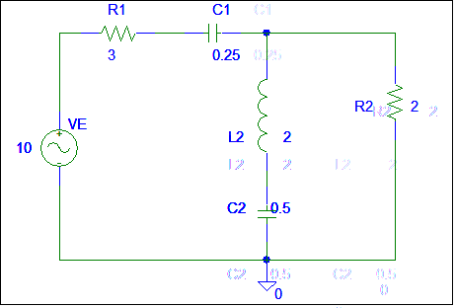

**** 03/26/14 16:48:58 *********** Evaluation PSpice (Nov 1999) **************

* U:\obwody i sygnay\LAB_3\Lab_3_4.sch

**** CIRCUIT DESCRIPTION

******************************************************************************

* Schematics Version 9.1 - Web Update 1

* Wed Mar 26 16:48:54 2014

** Analysis setup **

.OPTIONS NOBIAS

.OPTIONS NOPAGE

.OP

* From [PSPICE NETLIST] section of pspiceev.ini:

.lib "nom.lib"

.INC "Lab_3_4.net"

**** INCLUDING Lab_3_4.net ****

* Schematics Netlist *

R_R1 $N_0002 $N_0001 3

V_VE $N_0002 0 DC 0V AC 10 15

C_C1 $N_0001 $N_0003 0.25

C_C2 0 $N_0004 0.5

R_R2 0 $N_0003 2

L_L2 $N_0004 $N_0003 2

**** RESUMING Lab_3_4.cir ****

.INC "Lab_3_4.als"

**** INCLUDING Lab_3_4.als ****

* Schematics Aliases *

.ALIASES

R_R1 R1(1=$N_0002 2=$N_0001 )

V_VE VE(+=$N_0002 -=0 )

C_C1 C1(1=$N_0001 2=$N_0003 )

C_C2 C2(1=0 2=$N_0004 )

R_R2 R2(1=0 2=$N_0003 )

L_L2 L2(1=$N_0004 2=$N_0003 )

.ENDALIASES

**** RESUMING Lab_3_4.cir ****

.probe

.END

**** OPERATING POINT INFORMATION TEMPERATURE = 27.000 DEG C

JOB CONCLUDED

TOTAL JOB TIME .05

1. **Rozwiązanie analityczne zadania:**

**I1(t) R1 C1**

**e(t) i­2(t)**

**L2 R3 uR3(t)**

Dane:

R1=3

XC1=4

XL2=2

XC2=2

R3=2

e(t)=10sin(ωt+15)

ω=1rd/s

$$\underline{E}=E∙e^{jᴪ}=10∙e^{j15°}=E∙(cosᴪ+jsinᴪ)$$

$$\underline{E}=10∙\left(cos15°+jsin15°\right)=9,659+j2,588 V$$

$${\underline{Z}}_{1}=R_{1}+{\underline{jX}}_{C1}=3-j4 Ω$$

$${\underline{Z}}_{2}={\underline{X}}_{L1}+{\underline{jX}}_{C2}=j2-j2=0 Ω-rezonans szeregowy$$

$${\underline{Z}}_{23}=\frac{0∙2}{0+2}=0 Ω$$

$$\underline{Z}={\underline{Z}}_{1}+{\underline{Z}}_{23}=3-j4 Ω$$

$$ᴪ_{Z}=arctg\left(\frac{Z_{Im}}{Z_{Re}}\right)=\left(\frac{-4}{3}\right)=-53.13°$$

$$\underline{Z}=5∙e^{-j53.13°}$$

$${\underline{I}}_{1}=\frac{\underline{E}}{\underline{Z}}=\frac{10∙e^{j15°}}{5∙e^{-j53.130°}}=2e^{j68.13°}=0.745+j1.856 A$$

$i_{1}\left(t\right)=2\sqrt{2}sin(1t$**+68.13 $°$)A**

$${\underline{I}}_{2}={\underline{I}}_{1}=2e^{j68.130°}∙e^{-j180°}=2e^{-111.870°}$$

$${\underline{I}}_{2}=-0.745-j1.856 A$$

$i_{2}\left(t\right)=2\sqrt{2}sin⁡(1t$**+- $111.870°$)A**

$${\underline{I}}_{3}={\underline{I}}_{1}-{\underline{I}}_{2}=0.745+j1.856 -(0.745+j1.856 )=0.000+j0.000 A$$

$${\underline{U}}_{R3}={\underline{I}}_{3}∙R_{3}=0.000+j0.000 V$$

$$u_{R3}\left(t\right)=0 V$$

**Częstotliwość rezonansowa dla i2(t):**

1. **Zestawienie wyników:**

|  |  |  |
| --- | --- | --- |
| Wielkość | Wyniki analizy komputerowej | Wyniki obliczeń |
| 1 [A] |  |  |
| [A] |  |  |
|  | 2.655-j1.066V | V |
| i1(t) [V] |  | +68.13) |
| i2(t) [V] |  | +-) |
| uR3(t) [V] |  | $$0,000$$ |
| fr [Hz] | 0.159 | $$0,159$$ |

1. **Wnioski**

W podpunkcie a) po dokonaniu obliczeń i zestawieniu ich z wynikami analizy komputerowej można stwierdzić że ćwiczenie zostało wykonane prawidłowo.

W drugim obwodzie po dokonaniu obliczeń i porównaniu ich z wynikami analizy można zauważyć że wyniki różnią się miedzy sobą. Jest to najprawdopodobniej spowodowane zaokrąglaniem wyników. Z uwagi na to iż wyniki obliczeń stosunkowo lekko odbiegają od wyników analizy można stwierdzić że ćwiczenie zostało wykonane poprawnie.  
Do tego obwodu należało również wykreślić wykres wektorowy napięć jednak nie jest on wiernym odzwierciedleniem realnych wartości, gdyż został on wykonany metodą „na oko”.

W podpunkcie c) wyniki zestawione w tabeli również różnią się między sobą i jak wyżej jest to zapewne spowodowane zaokrąglaniem wyników.

W czwartym obwodzie trzeba było wyznaczyć częstotliwość rezonansową, wynosi ona 159 mHz. Zaś różnice napięć na rezystorze R3 są spowodowane najprawdopodobniej sposobem obliczeń wykorzystywanym przez kompilator.